
GUIDA PER LA REGIA
Condurre un evento dalla regia
La regia prepara la scaletta, sceglie l’aspetto grafico, manda in onda le attività, apre e chiude le votazioni, modera i contributi del pubblico e produce il report finale.
Prodotto: Platea by Opinio.online
Versione: 1.0 · ottobre 2026
Sito: www.opinio.online

Indice

Cosa serve
- Un computer per la regia, con Chrome, Edge o Firefox aggiornati.
- Un secondo schermo, proiettore o ledwall per lo schermo di sala (oppure il mixer video della regia).
- Una rete Wi-Fi o mobile affidabile per il pubblico. Per la regia è meglio una rete via cavo.

1. Accesso e primo avvio
Apri l’indirizzo di Platea e vai su Accedi (oppure direttamente su /accedi). Inserisci il nome utente e la password ricevuti dall’amministratore.
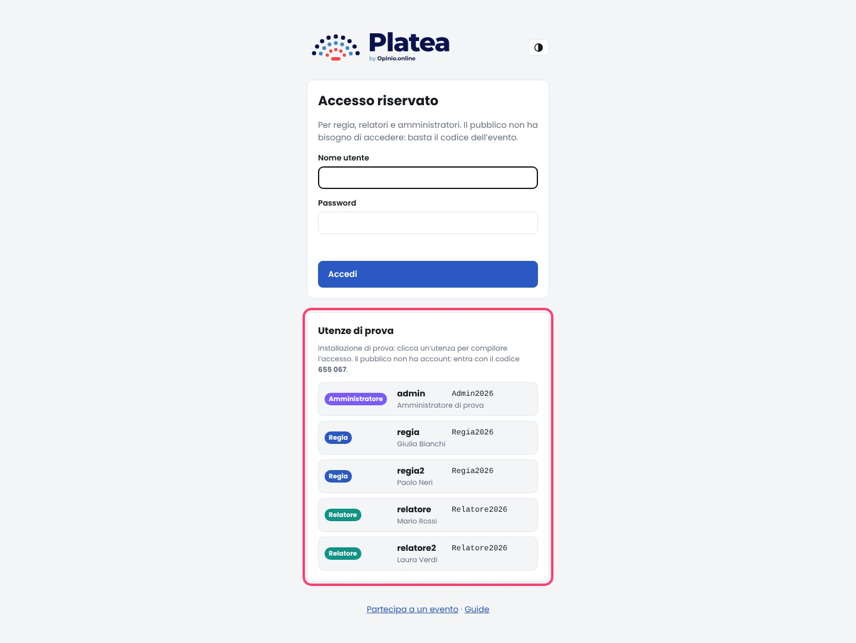
La pagina di accesso. In un’installazione di prova compare anche il riquadro «Utenze di prova»: un clic compila nome utente e password.
Per provare il sistema usa l’utenza di prova regia / Regia2026 (Giulia Bianchi): l’«Evento di prova» è già pronto, con scaletta, note per il relatore e squadra. Vedi la guida rapida per provare Platea.

Al primo accesso, e ogni volta che l’amministratore reimposta la password, ti viene chiesto di sceglierne una nuova: almeno 8 caratteri, con lettere e numeri.
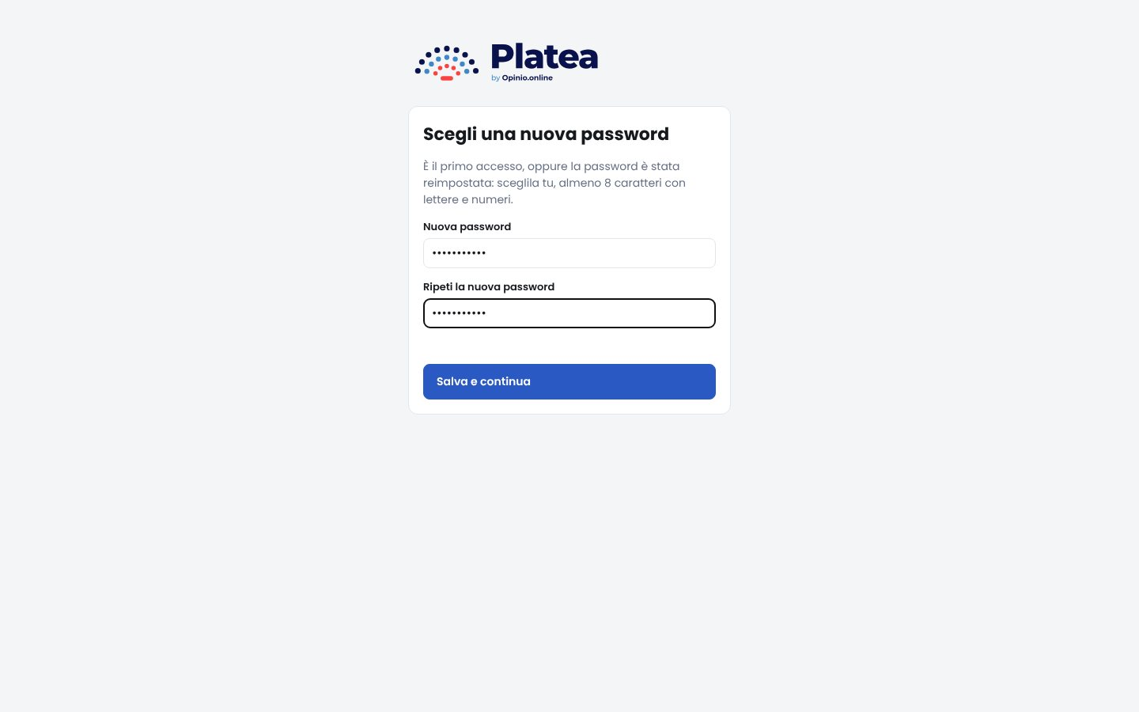
Primo accesso: scelta della password personale.

2. Creare un evento e la sua squadra
Dopo l’accesso vedi l’elenco degli eventi che gestisci. Per crearne uno nuovo scrivi il nome e la data e premi + Crea evento. Con Da modello… puoi partire da una scaletta già pronta: un file modello, oppure il backup di un evento precedente.
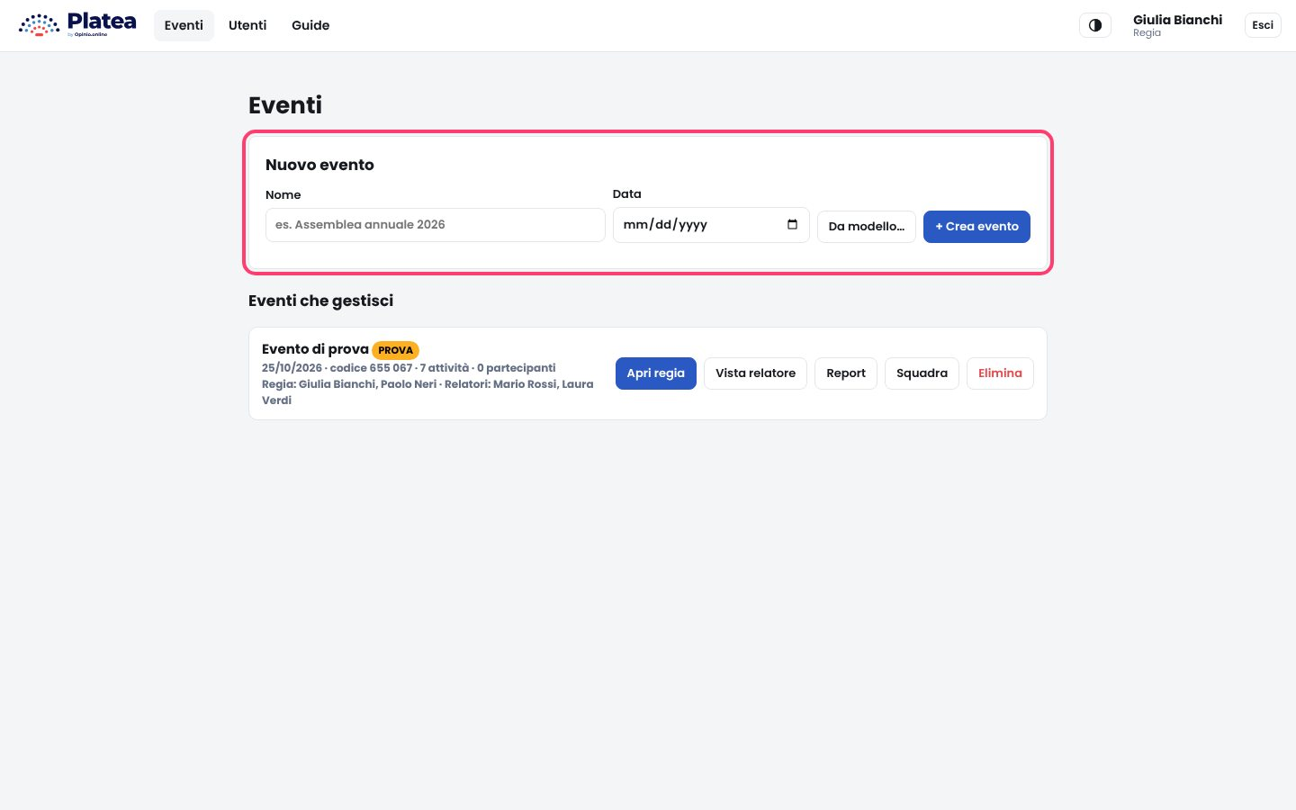
Elenco eventi. Per ogni evento: Apri regia, Vista relatore, Report, Squadra, Elimina.
Con Squadra scegli chi lavora all’evento:
- Regia: altri operatori che possono condurre l’evento insieme a te. Chi ha creato l’evento ne resta sempre responsabile.
- Relatori: le persone che useranno la vista relatore. Se un relatore non ha ancora un account, puoi crearlo qui con Nuovo relatore: comunicagli il nome utente e la password iniziale, che cambierà al primo accesso.
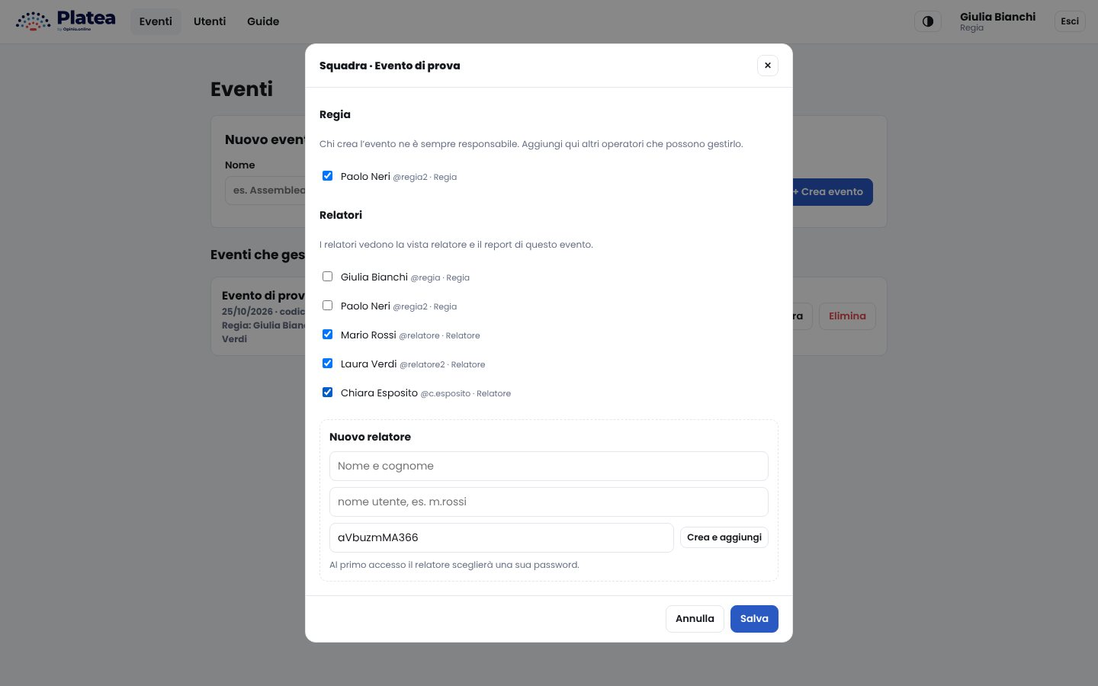
La squadra dell’evento: operatori di regia, relatori e creazione rapida di un relatore.

3. La console di regia
Con Apri regia entri nella console, divisa in tre colonne:
- Scaletta (a sinistra): le attività in ordine, con il numero di risposte. Quella in onda ha l’etichetta rossa «ON AIR».
- Centro: l’anteprima esatta di ciò che vede la sala, i comandi, i contatori, i risultati in tempo reale e, sotto, l’editor dell’attività selezionata.
- Moderazione (a destra): i contributi scritti del pubblico da approvare, nascondere o mandare in onda.
Nella barra in alto ci sono il codice dell’evento, il selettore PROVA / UFFICIALE, il numero di persone collegate e i pulsanti Schermo, Link e uscite video, Report, Vista relatore e Impostazioni.

4. Preparare la scaletta
Con + Aggiungi scegli il tipo di attività:
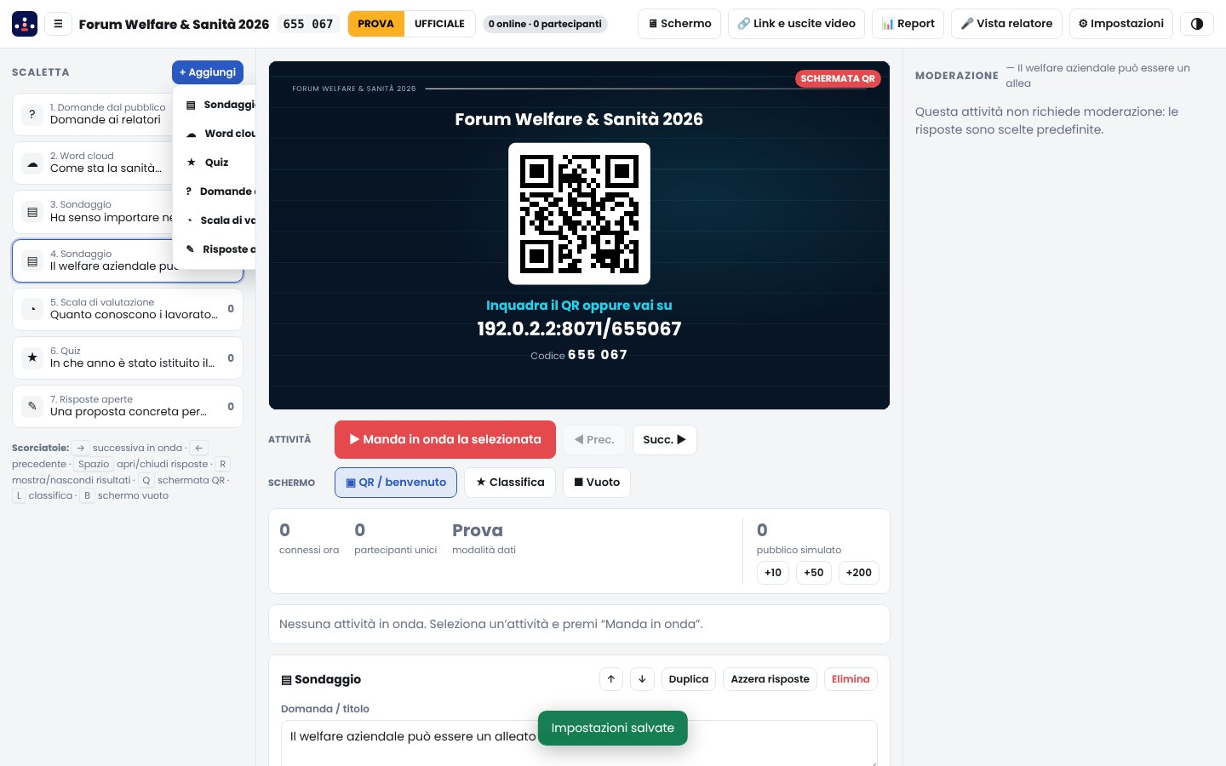
I sei tipi di attività disponibili.
Attività | A cosa serve
Sondaggio | Domanda a scelta singola o multipla, risultati in percentuale.
Word cloud | Parole libere; quelle più frequenti appaiono più grandi. Maiuscole, accenti e singolare/plurale vengono uniti automaticamente.
Quiz | Domanda con risposta corretta, conto alla rovescia, punti in base alla velocità e classifica.
Scala di valutazione | Voto da 1 a N con media e distribuzione.
Risposte aperte | Frasi brevi del pubblico, con o senza moderazione.
Domande dal pubblico | Domande ai relatori con voti, approvazione e messa in onda.

Seleziona un’attività per modificarla nel pannello sotto l’anteprima. Oltre a domanda e opzioni puoi impostare:
- Nota per il pubblico: un testo breve mostrato sugli smartphone sotto la domanda.
- Note per il relatore: cosa dire o fare in quel momento. Le vede solo la vista relatore, mai la sala.
- Tempo del quiz, numero di parole per persona, moderazione preventiva e risultati visibili anche sugli smartphone.
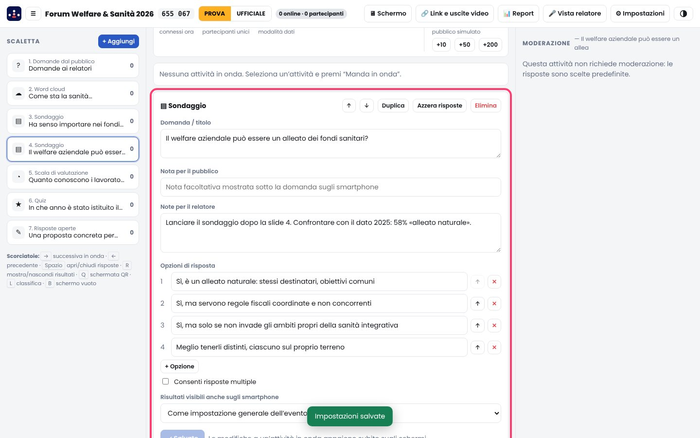
L’editor dell’attività. Ricorda di premere Salva modifiche. Con le frecce ↑ ↓ cambi l’ordine; con Duplica copi l’attività.

5. Aspetto grafico
In ⚙ Impostazioni scegli il logo, il testo d’invito sotto il QR e il tema. Ogni tema ha una variante scura e una chiara, visibili nell’anteprima della scheda:
- Notte: blu e ciano con l’oro, molto contrastato, ideale per ledwall e regie video.
- Opinio: i colori del marchio.
- Istituzionale, Smeraldo, Grafite, Velluto: per convegni, sanità, marchi del cliente, eventi culturali.
- Personalizzato: i colori del cliente, scelti uno per uno.
Sotto i temi scegli separatamente la modalità per lo schermo di sala (scuro o chiaro: il chiaro rende meglio in sale molto illuminate) e per gli smartphone: «Come il telefono» segue l’impostazione di ciascuno.
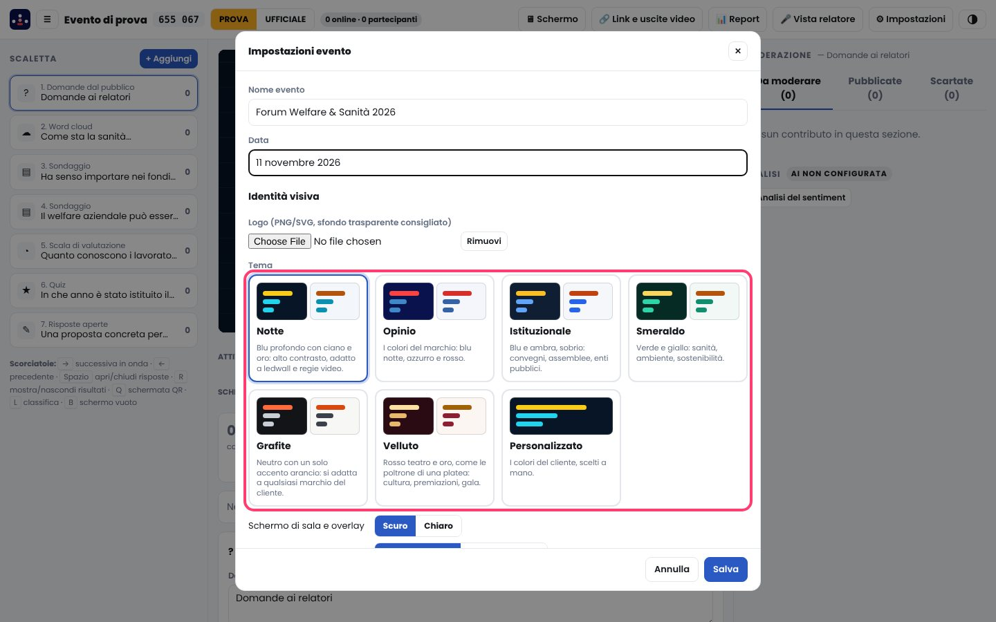
La scelta del tema nelle impostazioni dell’evento.
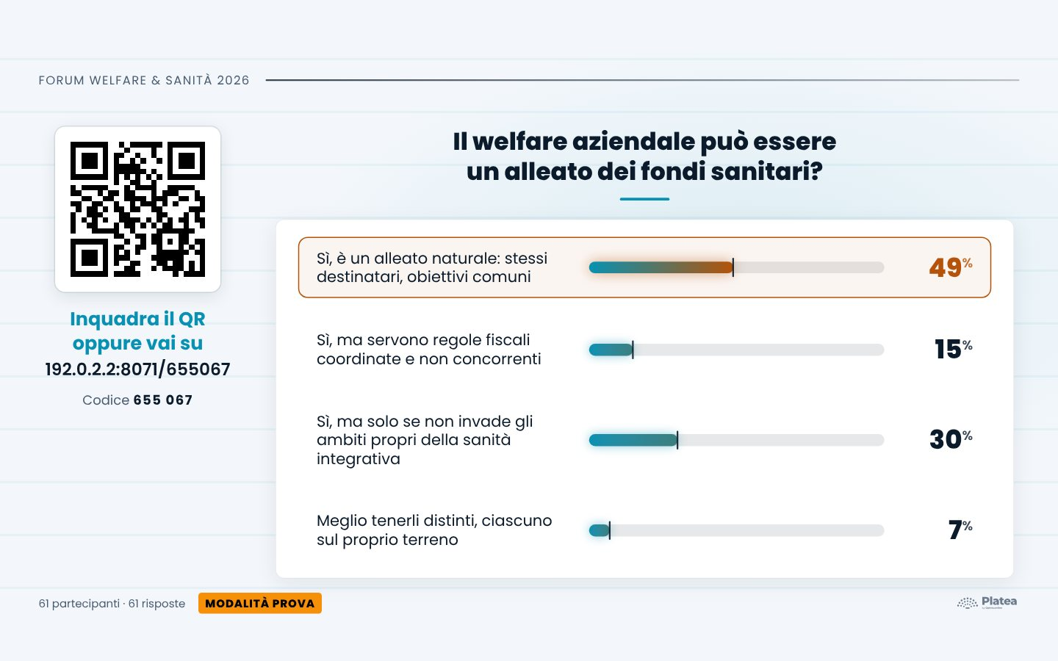
Lo stesso sondaggio sullo schermo di sala con il tema Notte in versione chiara, adatta alle sale molto luminose.
Nelle impostazioni trovi anche il filtro automatico del linguaggio inappropriato, la conservazione dei dati (giorni), il backup e la cancellazione dei dati.

6. Prove generali
- Un evento nuovo parte in modalità PROVA: le risposte non entrano nei dati ufficiali e lo schermo mostra l’etichetta «MODALITÀ PROVA».
- Per provare senza persone usa i pulsanti +10 / +50 / +200 del pubblico simulato: partecipanti virtuali rispondono da soli a ogni attività che mandi in onda.
- Prima dell’apertura passa a UFFICIALE. I dati di prova restano separati e puoi cancellarli dalle impostazioni.
Fai sempre una prova con il proiettore e con un paio di smartphone sulla rete Wi-Fi della sala: alcune reti per ospiti bloccano i collegamenti.

7. Durante l’evento
Seleziona un’attività e premi ▶ Manda in onda la selezionata, oppure fai doppio clic sull’attività. I comandi sotto l’anteprima cambiano in base all’attività:
- Schermo: QR e benvenuto, Attività, Classifica, Schermo vuoto.
- Risposte aperte / chiuse: apre o chiude la votazione.
- Risultati visibili / nascosti: utile per far votare senza influenzare il pubblico e poi svelare.
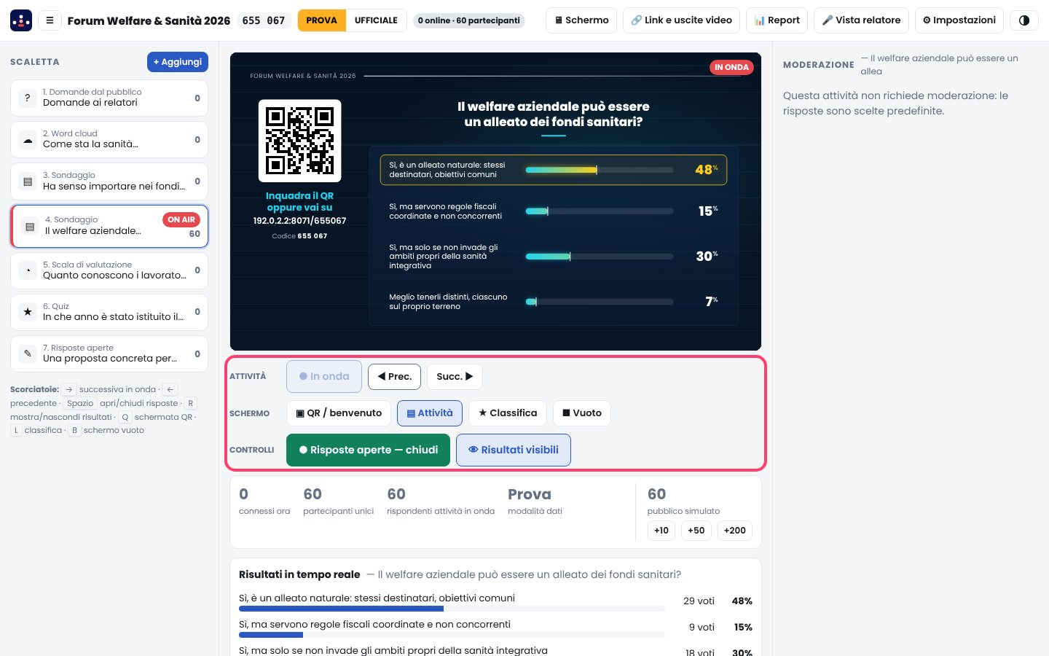
Un sondaggio in onda: comandi, contatori e risultati in tempo reale.
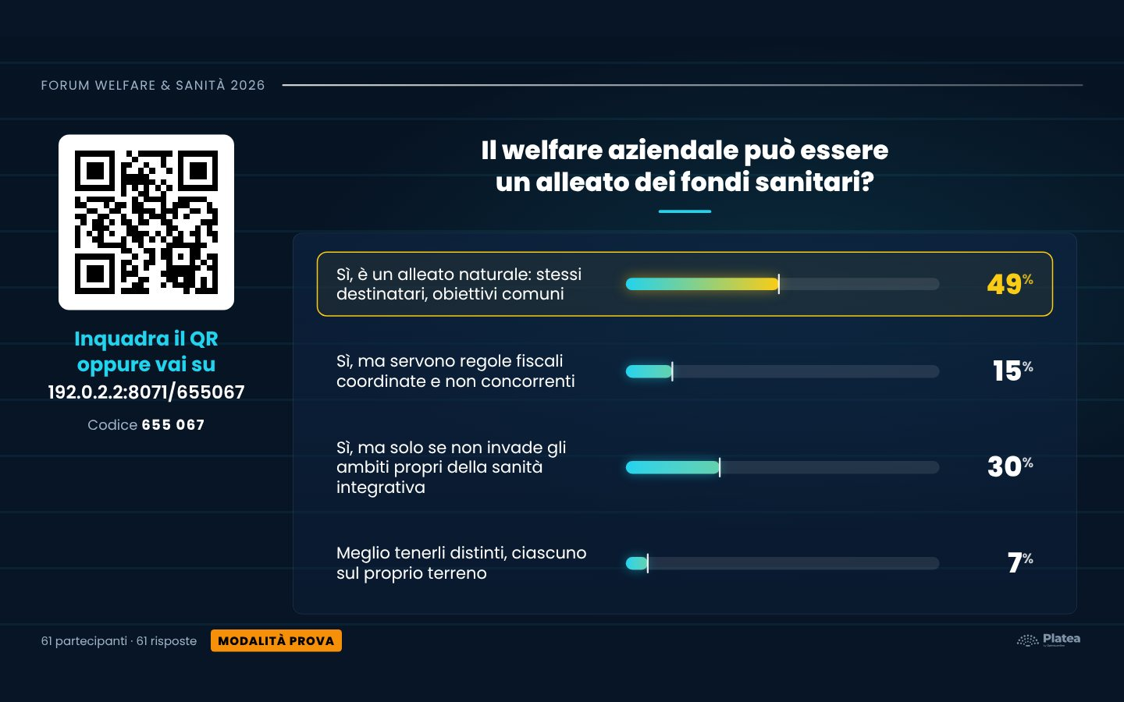
Lo stesso sondaggio sullo schermo di sala: la risposta in testa è evidenziata.

Il quiz
Quando il quiz è in onda, il pubblico vede le opzioni ma non può ancora rispondere. Premi ⏱ Avvia per far partire il conto alla rovescia: allo scadere le risposte si chiudono da sole. Poi premi ✓ Mostra soluzione e, se vuoi, ★ Classifica.
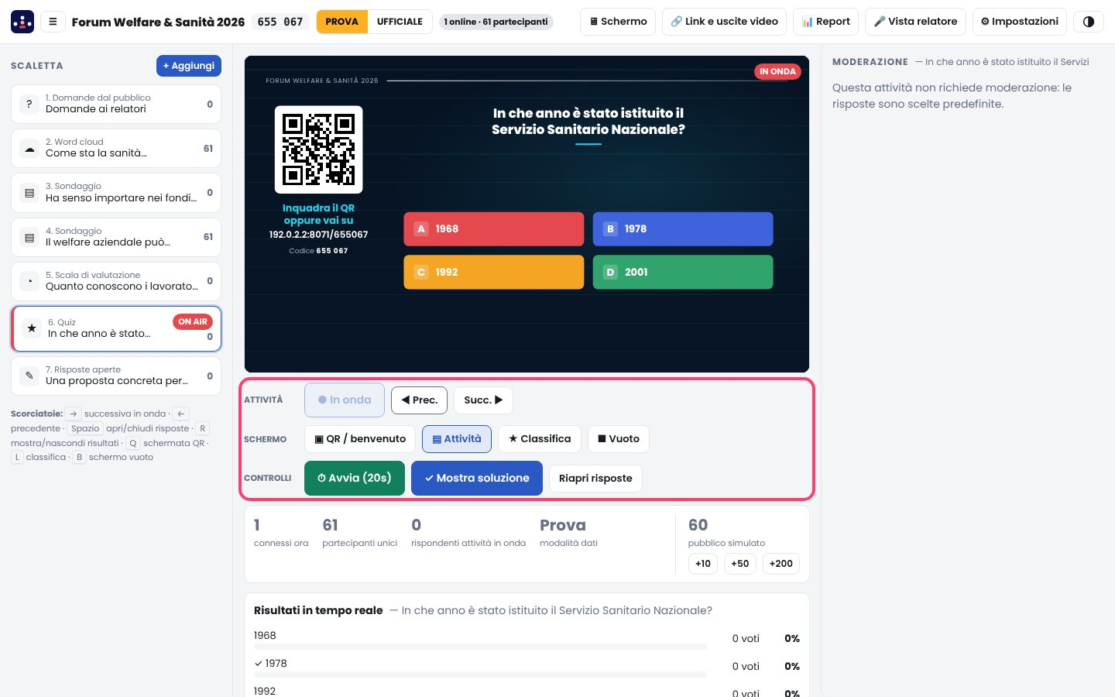
I comandi del quiz.
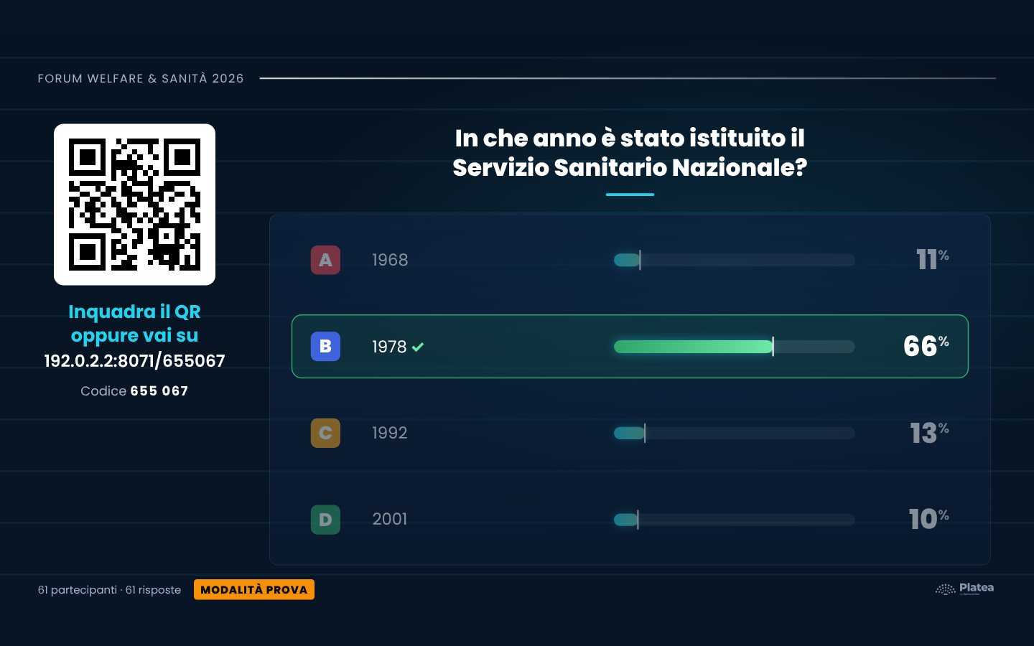 | 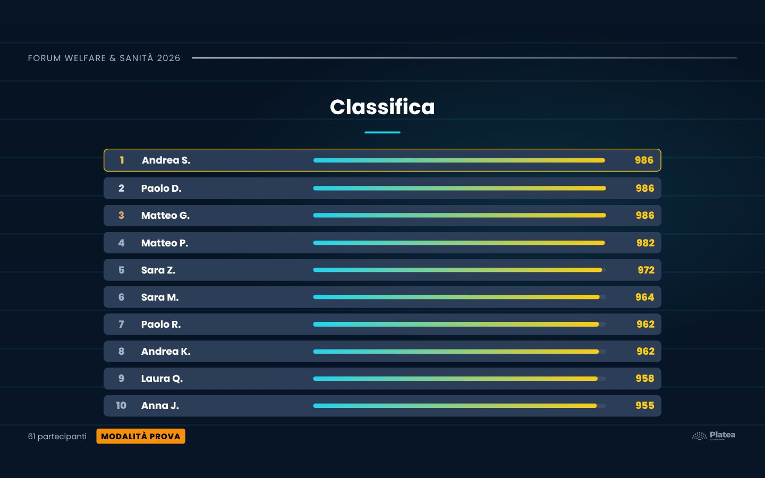
Soluzione e classifica sullo schermo di sala.

Scorciatoie da tastiera
Tasto | Azione
→ / ← | Manda in onda l’attività successiva / precedente
Spazio | Apre o chiude le risposte (nel quiz avvia il tempo)
R | Mostra o nasconde i risultati
Q | Schermata QR e benvenuto
L | Classifica
B | Schermo vuoto
A | Torna all’attività

Scala di valutazione e risposte aperte
La scala mostra in sala la media e la distribuzione dei voti; le risposte aperte compaiono come schede che scorrono, man mano che arrivano (con la moderazione preventiva attiva, solo dopo l’approvazione).
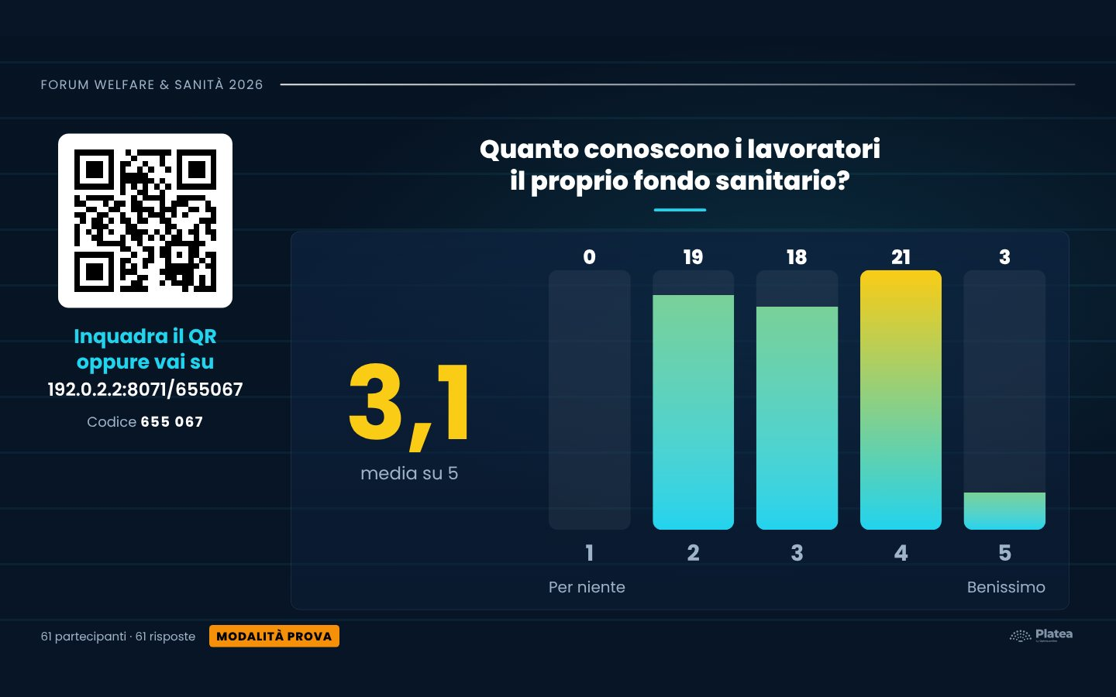 | 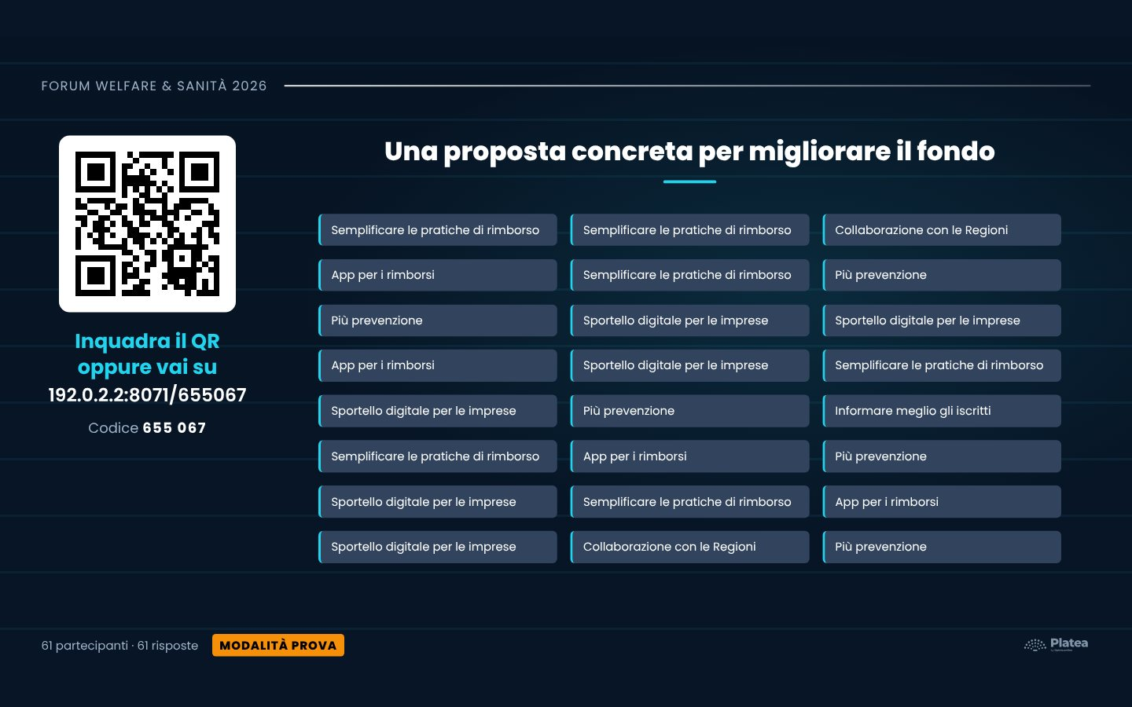
Scala di valutazione (media 3,1 su 5) e risposte aperte sullo schermo di sala.

8. Moderare i contributi

Word cloud
Nel pannello di destra trovi tutte le parole inviate. Un clic nasconde o ripristina una parola; in rosso quelle bloccate dal filtro del linguaggio. Con Analisi del sentiment ottieni la ripartizione tra positivo, neutro e negativo. Con l’AI configurata puoi anche raggruppare sinonimi e refusi.
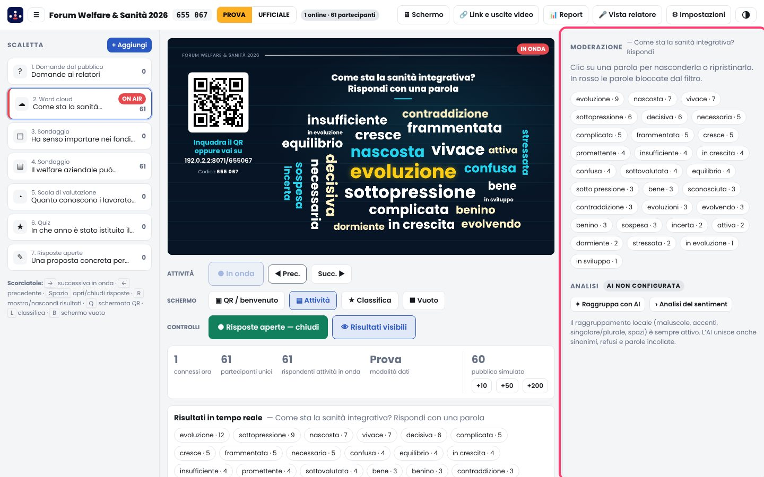
La moderazione delle parole della word cloud.

Domande dal pubblico
Le domande arrivano in Da moderare. Per ognuna puoi Approvare, Scartare o correggere il testo (✎). Le possibili domande doppie sono segnalate. Le approvate passano in Pubblicate, dove le ordini per voti, le mandi in onda e le segni come «risposta data».
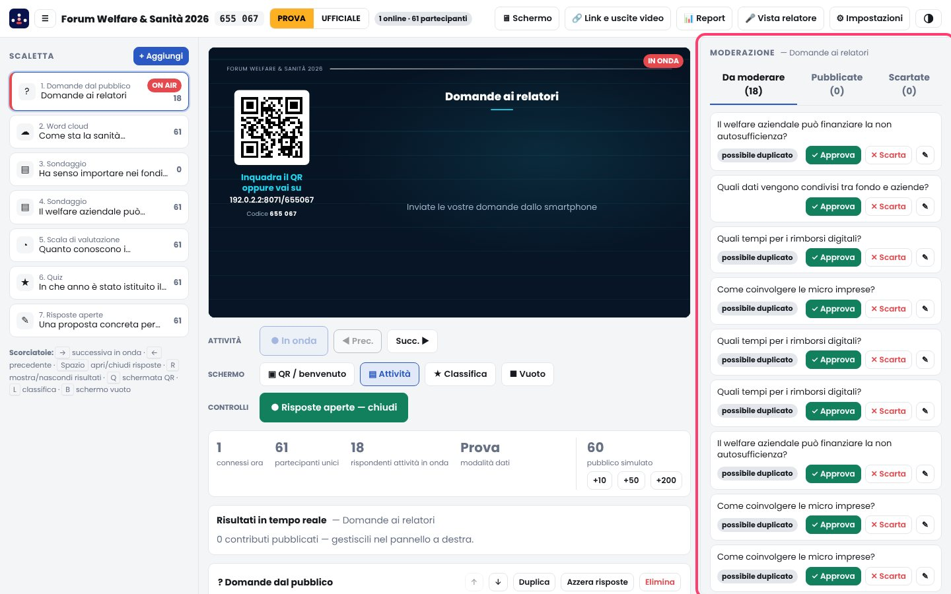
La moderazione delle domande del pubblico.
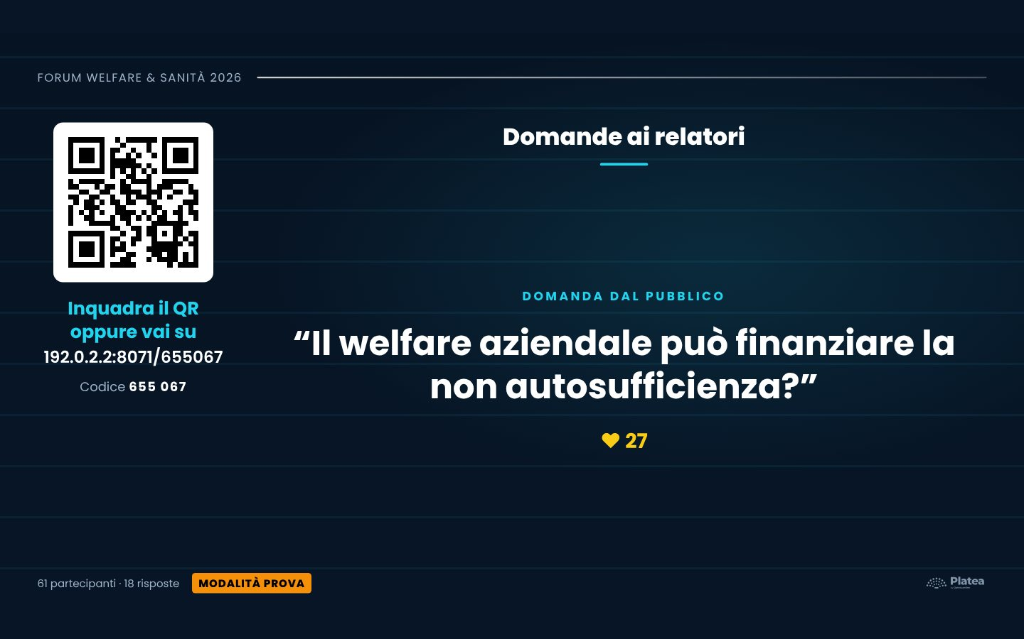
Una domanda in onda sullo schermo di sala. Anche il relatore può sceglierla dalla sua vista.

9. Schermi e regia video
🔗 Link e uscite video raccoglie tutti gli indirizzi dell’evento:
- Schermo sala: da aprire a tutto schermo (doppio clic) sul computer collegato a proiettore o ledwall.
- Overlay: la stessa grafica su sfondo trasparente, per vMix (input «Web Browser», 1920×1080) e OBS (sorgente «Browser»; per l’uscita NDI serve il plugin DistroAV).
- Relatore e Report: richiedono l’accesso con un utente della squadra.
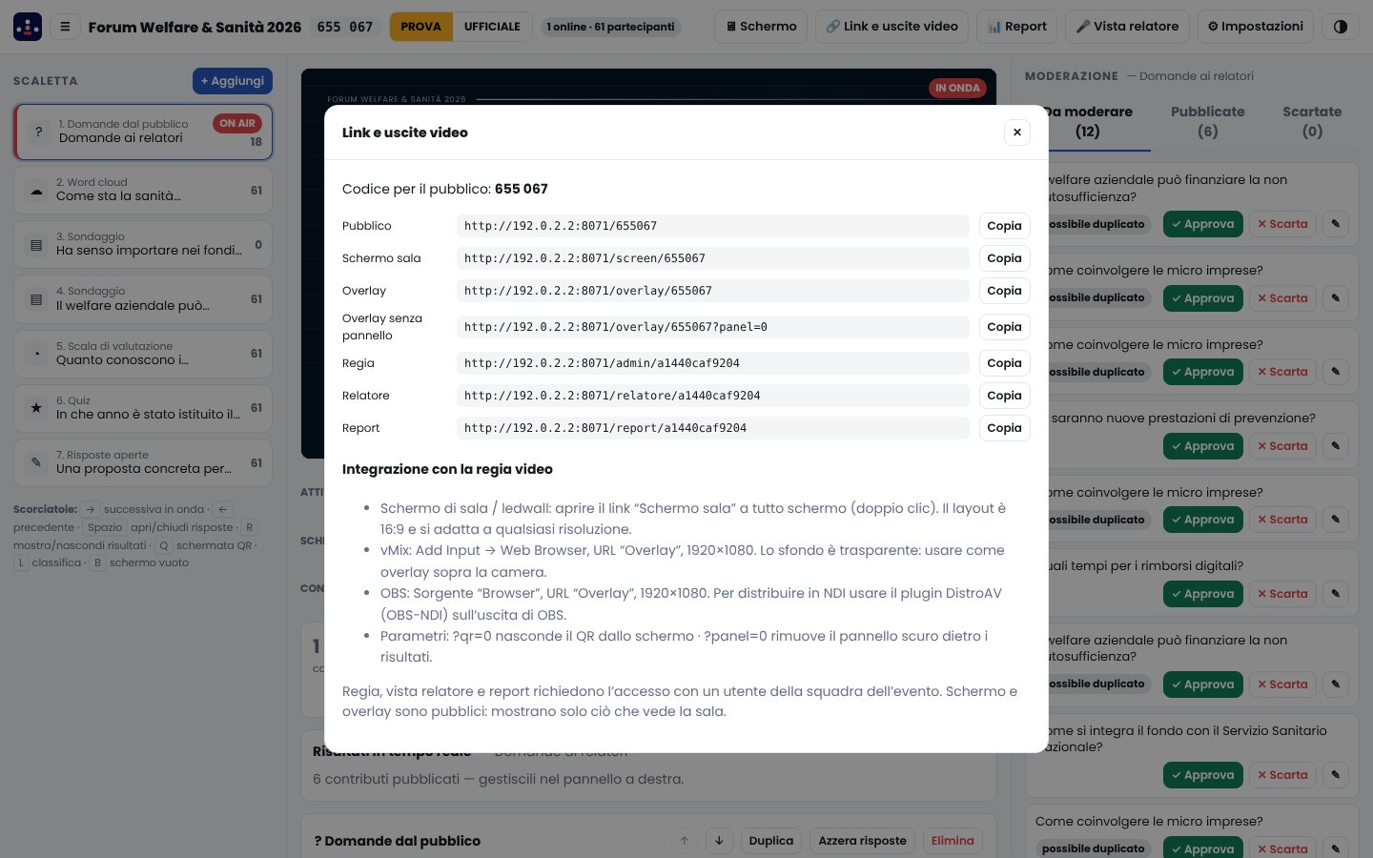
Gli indirizzi per schermi, overlay, relatore e report.

10. Dopo l’evento: il report
Con 📊 Report apri il Data Report: partecipanti, risposte, grafici di ogni attività, classifica e sintesi. Puoi passare tra dati ufficiali e di prova, scrivere la sintesi (oppure generarla con l’AI se configurata) ed esportare in PDF (Stampa / Salva PDF), PowerPoint e CSV per Excel.
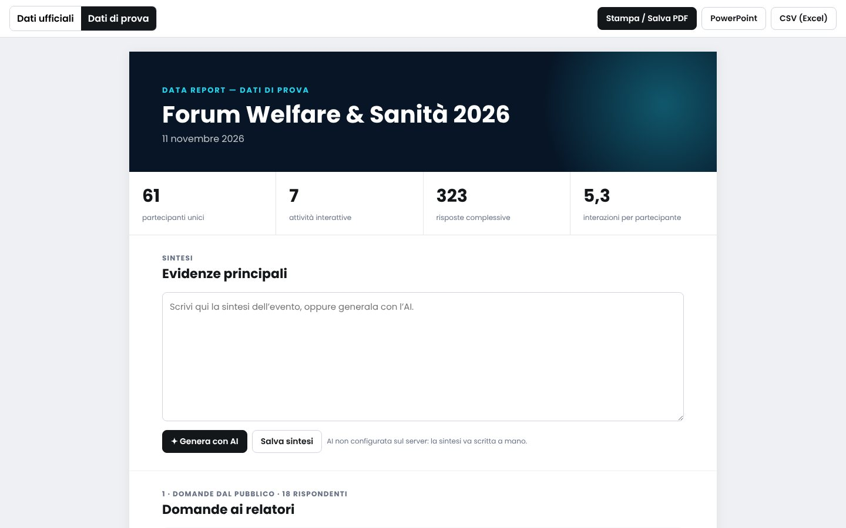
Il Data Report: indicatori principali e sintesi.
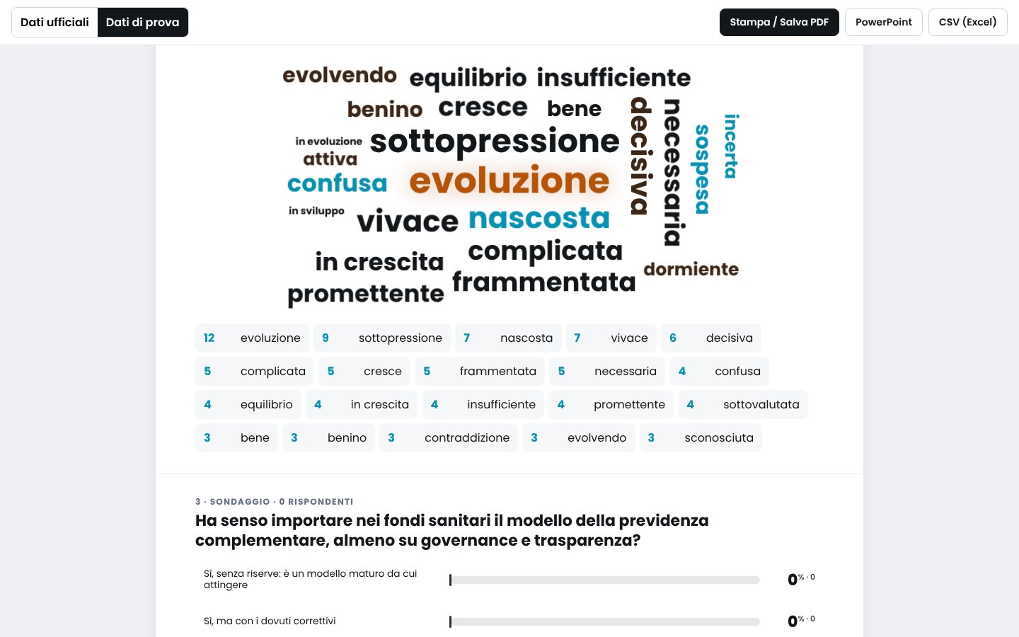
Più in basso, i risultati di ogni attività: per la word cloud anche l’elenco delle parole con le frequenze.
I dati vengono cancellati automaticamente dopo il periodo impostato. Per conservarli scarica il backup dalle impostazioni.

Aspetto della console
Il pulsante con il cerchio a metà, in alto, alterna l’aspetto della console: automatico, chiaro o scuro. Lo scuro è utile nelle regie poco illuminate. Non cambia quello che vede la sala.
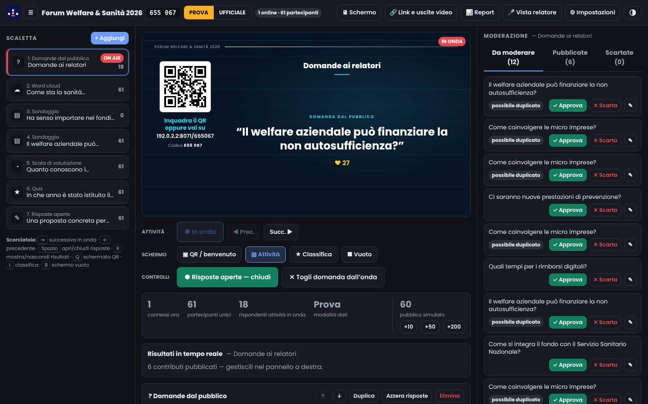
La console in aspetto scuro.

11. Problemi frequenti
Problema | Soluzione
«● disconnesso» in alto | Il computer ha perso la rete: la console si ricollega da sola. Gli smartphone continuano a funzionare.
Gli smartphone non si collegano | Verifica che l’indirizzo sotto il QR sia raggiungibile dalla rete del pubblico (sulla versione locale: stessa Wi-Fi del PC e firewall che consente Platea).
Testi troppo lunghi sullo schermo | Lo schermo riduce da solo i caratteri. Per una lettura migliore tieni le opzioni sotto i 70 caratteri.
Ho modificato un’attività in onda | Le modifiche salvate appaiono subito in sala: correggi i refusi tranquillamente.
Un relatore non vede l’evento | Aggiungilo nella Squadra dell’evento.

